Практична робота № 5
ІНСТРУКЦІЙНА КАРТКА
ТЕМА: Методи прийняття управлінських рішень
МЕТА: навчитися використовувати методи прийняття рішень.
ОБЛАДНАННЯ: інструкційна картка, лічильна техніка.
ЗАВДАННЯ
ЗАВДАННЯ № 1. Прийняти рішення використовуючи метод мозкового штурму.
Приклади тем для мозкового штурму:
Як заробити 1000 євро? Який бізнес відкрити?
Теоретичні відомості
Метод мозкового штурму базується на принципах: інтерактивна група і обмежений час; концентрація на проблемі та рішенні; рівноправність учасників, керівна роль ведучого, але він не приймає участі в обговоренні; кількість ідей важливіша за якість, заборона на критику та коментування.
Метод мозкового штурму призначений для того, щоб вирішувати завдання, а точніше, генерувати рішення і вибирати найбільш підходящі. Приміром, пошук нової назви продукту або компанії, пошук нестандартних підходів, - одним словом, коли є завдання, і не уявляють, як до неї підступитися, з чого почати.
Метод полягає в тому, щоб згенерувати якомога більшу кількість варіантів вирішення проблеми, в тому числі і найнеймовірніших. Потім з усіх придуманих варіантів відбираються ті, які можуть бути реалізовані на ділі. Обов’язково має бути встановлено строгий ліміт часу.
Експертні методи прийняття управлінських рішень є одними з найпоширеніших у сучасній практиці управління. Ці методи базуються на опитуванні групи експертів щодо ефективності альтернативних варіантів рішення відповідно до попередньо визначених критеріїв. На основі узагальнення експертної оцінки за спеціальними методиками відбувається визначення найкращого рішення.
Для вибору найкращого управлінського рішення необхідний набір критеріїв ефективності. Кожний критерій такого набору може мати кількісне або якісне вираження, бути простим і зрозумілим для фахівців. Критерії можуть бути одиничними й складовими.
Основні умови застосування експертних методів:
- до складу експертної комісії повинні входити загальновизнані фахівці у відповідній області розробки управлінських рішень;
- рішення, прийняті членами експертної комісії, повинні бути безумовними для учасників, що представляють на оцінку свої варіанти рішень;
- області застосування експертних методів повинні давати учасникам переваги перед іншими.

ЗАВДАННЯ № 2.
Оцінити якість обслуговування в кав’ярні, використовуючи метод Дельфі. Для цього запрошено 10 експертів. Кожному експерту видана анкета для оцінювання рівня обслуговування та самооцінки. Експерт повинен поставити собі індивідуальну самооцінку в балах (від 0 до 10). Рівень обслуговування оцінюється у відсотках(від 0 до 100). Робота проводиться індивідуально та анонімно. Критерій оцінки: довжина інтервалу не більше 20 %.
Теоретичні відомості
Метод Дельфі
Метод Дельфі є найбільш формальним з усіх методів експертного прогнозування і частіше за інші використовується в технологічному прогнозуванні , дані якого використовуються потім у плануванні виробництва та збуту продукції. Це груповий метод, при якому проводиться індивідуальне опитування групи експертів щодо їх припущень про майбутні події в різних областях, де очікуються нові відкриття або вдосконалення. Таким чином, є можливість прогнозування розвитку тієї чи іншої сфери від 5 до10 років.
Даний підхід полягає в опитуванні, яке проводиться в два або більше кіл. Опитування проводиться за допомогою спеціальних анкет анонімно, тобто особисті контакти експертів і колективні обговорення виключаються. Отримані відповіді оброблюються спеціальними працівниками, й узагальнені результати знову направляються членам групи. На основі такої інформації експерти, як і раніше зберігаючи анонімність, роблять подальші припущення про майбутнє, причому цей процес може повторюватися декілька разів. Після того як починає з'являтися збіг думок, результати використовуються як прогноз.
Процедуру експертного опитування за методом
Дельфі можна виділити в декілька етапів.
Етап1. Формування робочої групи.
Етап2. Формування експертної групи. Учасників слід ретельно вибирати відповідно до теми, що розглядається. Рекомендується запрошувати змішані групи експертів— представників промисловості академічних кіл, дослідницьких інститутів тощо. Також група повинна бути змішаною та включати в себе представників різної статі та різних вікових груп. Кількість учасників залежить від кількості тем, областей, очікуваної відповіді або рівня участі та інших питань. Якщо проводиться невелике опитування з використанням комп'ютерів, то число учасників може бути невеликим(10-15). Якщо необхідно провести опитування на національному рівні, то потрібна велика кількість учасників, і часто необхідно отримати до ста відповідей по одній темі.
Етап3. Формулювання питань. Перша анкета може бути повністю безструктурною і допускати будь-які відповіді. Експерти в письмовій формі висловлюють свої думки та ідеї по темі опитування Після того як прогнози групи повернулися до організаторів, робоча група їх об’єднує, ідентифікує і складає перелік, який стає основою другої анкети.
Етап4. Проведення експертизи . Експертам направляють зведений перелік подій і просять оцінити дані та обґрунтувати своє рішення. Після того як прогнози та оцінки, зроблені членами групи, повернулися до організаторів, аналітична група проводить статистичну обробку отриманих даних: уточнюють перелік подій та аналізують характеристики ряду , тобто розраховують медіани та квартилі.
За медіану вважають те значення прогнозованої ознаки, яке приймає центральний член ряду , упорядкованого за зростанням або спаданням. При непарній кількості експертів медіаною виступає середній член ряду , при парній кількості— медіана дорівнює середньому значенню оцінок двох центральних експертів. Квартилем називається значення прогнозованої ознаки, яким володіють члени ряду під номером, що представляє ¼ всього ряду(нижній квартиль) і 3/4 від всього ряду (верхній квартиль). Сама область довіри дорівнюватиме проміжку від мінімальної оцінки плюс квартиль до максимальної оцінки мінус квартиль.
Кожному експерту повідомляються значення характеристик. Експертів, чиї оцінки вийшли за межі області довіри просять обґрунтувати причини розбіжності з груповою думкою. Експерти можуть приводити будь-які аргументи або заперечення, такі ж, які вони наводять під час дискусії. Різниця полягає лише в тому , що ці аргументи анонімні. Думки можуть бути переглянуті, а оцінки— змінені. З отриманими обґрунтуваннями знайомлять інших експертів, не вказуючи при цьому , чиї вони. Така процедура дозволяє всім експертам взяти до уваги обставини, які вони могли випадково пропустити, або якими знехтували під час попередніх анкетувань.
Етап5. Підведення підсумків опитування. Експертиза повторюється до ти пір, поки всі оцінки не будуть знаходитись в області довіри.
Приклад розв’язання задачі
Після проведення першого туру опитування отримали наступні результати: Таблиця1. Початкові дані
№ эксперта | коефіцієнт  самооцінки | рівень обслуговування  (оцінка експерта)
1 | 9 | 85
2 | 5,8 | 70
3 | 7 | 67
4 | 8,5 | 95
5 | 7,4 | 90
6 | 10 | 78
7 | 8 | 55
8 | 10 | 60
9 | 6.1 | 98
10 | 5 | 80

Нехай коефіцієнт самооцінки це x_{i}, а оцінка експерта це y_{i}. Кількість експертів n. Тоді на основі отриманих даних виконаємо такі розрахунки.
Середньогрупова самооцінка– відношення суми коефіцієнтів самооцінки до кількості експертів:
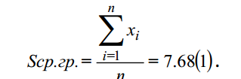
Середнє значення оцінки послуг – відношення суми оцінок послуг експертами до кількості експертів:
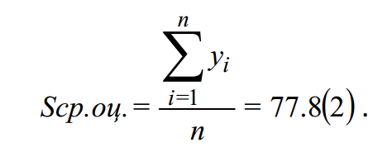
Середньозважена оцінка обслуговування — відношення суми добутків коефіцієнтів самооцінки на рівень обслуговування до суми коефіцієнтів самооцінки:
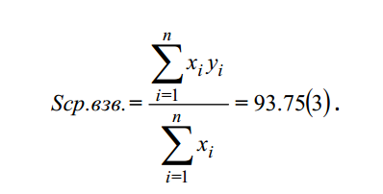
Медіана розраховується як середньоарифметичне між серединними, впорядкованими за зростанням чи спаданням оцінками. Me = 79.
Розраховуємо область довіри. Для цього знайдемо значення квартиля:
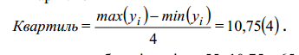
Отже, нижня межа області довіри: 55+10,75 =65,75 %,
верхня межа області довіри: 98 – 10,75 = 87,25 %.
Відповідно інтервал довіри знаходиться у проміжку від 65,75 % до 87,25 %, тобто дорівнює 21,5 і не відповідає поставленому критерію. Тому слід провести другий тур, тобто повторно відправити експертам анкети для переголосування. При зміні думки уточнити причину , додавши коментар.
Після проведення другого туру опитування отримали наступні результати

Таблиця 2. Дані після другого туру опитування
№ эксперта | коефіцієнт  самооцінки | рівень обслуговування  (оцінка експерта)
1 | 9 | 85
2 | 5,8 | 60 (70)
3 | 7 | 67
4 | 8,5 | 95
5 | 7,4 | 90
6 | 10 | 78
7 | 8 | 60 (55)
8 | 10 | 75(60)
9 | 6.1 | 98
10 | 5 | 80
Результати нових розрахунків:
7.68 = Sср.гр ; 77.8 = Sср.оц ; 93.75 = Sср.взв. ; Me = 79; 9.5 = Квартиль .
Отже, нижня межа області довіри: 60 + 9,5 = 69,5 %, верхня межа області довіри: 98 – 9,5 = 88,5 %. Відповідно інтервал довіри знаходиться у проміжку від69,5 % до88,5 %, тобто дорівнює19, що відповідає заданому критерію. Таким чином, поставлену задачу вирішено.

ЗАВДАННЯ № 3.
Прийміть проектне рішення, використовуючи метод побудови «дерева рішень».
Теоретичні відомості
Рішення «виробляти або купувати» – це рішення, пов'язане з розглядом існуючої альтернативи: виробляти самостійно окремі компоненти продукції (комплектуючі, деталі) для реалізації проекту чи купувати їх у зовнішніх постачальників.
Аналіз для прийняття такого рішення передбачає:
– визначення релевантної виробничої собівартості компонента;
– диференційний аналіз витрат;
– облік якісних факторів.
Для оцінки в умовах ризику проектів, які мають багато можливих варіантів розвитку, може застосовуватися метод «дерева рішень», що дозволяє отримати комплексну оцінку їх ефективності. «Дерево рішень» є графічною моделлю розвитку
інвестиційного проекту, в якій події, що впливають на інвестиційний проект, відповідають вузловим точкам, а можливі інвестиційні рішення для цих подій – «гілкам»-стрілкам. Кожен сценарій розвитку інвестиційного проекту відображається на «дереві рішень» як сукупність рішень у хронологічній послідовності виникнення подій.
Імовірність реалізації певного сценарію визначається як добуток імовірностей окремих інвестиційних рішень, що його утворюють.
Приклад розв’язання
Фірма має 3 альтернативи вкладання коштів для розширення своєї діяльності:
1) вкласти кошти в придбання нової фірми;
2) вкласти кошти в розширення існуючих виробничих потужностей;
3) покласти гроші на депозитний рахунок у банк.
У процесі реалізації кожної альтернативи можливі такі ситуації:
- стабільне зростання;
- стагнація;
- високі темпи інфляції.
Імовірність настання кожної ситуації становить відповідно: р₁= 0,5; р₂= 0,3; р₃=0,2. Результат інвестування коштів фірми оцінюється за допомогою коефіцієнта прибутковості інвестицій ROI (Returnoninvestment) у відсотках.
Для вибору кращої альтернативи фірма зібрала необхідну інформацію і побудувала «дерево рішень», яке показане на рис. 3.1.
Аналіз графіка починаємо справа наліво.
1. Визначаємо очікувану величину прибутковості інвестицій для першої альтернативи шляхом множення розрахункової величини ROI на ймовірність подій.
У нашому випадку очікувана величина прибутковості інвестицій для першої альтернативи становить: 10,0*0,5+8,0*0,3+4,0*0,2=8,2
2. Аналогічно визначаємо для другої і третьої альтернатив:
10,0*0,5+11,0*0,3+4,0*0,2=9,1
7,0*0,5+6,0*0,+5,0*0,2=6,3
Таким чином, купівля нової фірми є найкращим варіантом для інвестування. Проте 2 варіант заслуговує більшої уваги через вищу сукупну прибутковість.
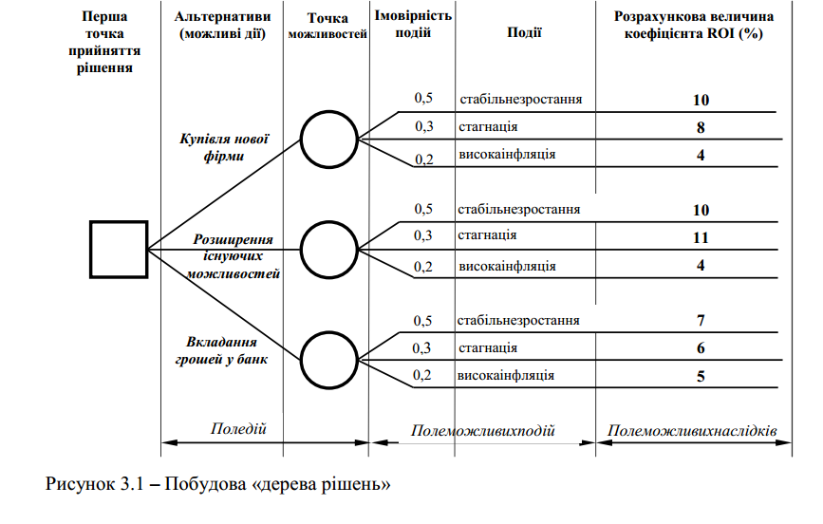
ЗАВДАННЯ № 4.
На основі даних прийміть рішення «виробляти або купувати» комплектуючу деталь для реалізації проекту аналітичним і графічним методами.
Приклад розв’язання
Для реалізації проекту необхідні комплектуючі деталі. Якщо їх виготовляти самостійно підприємством, то постійні витрати на утримання обладнання становитимуть 200 тис. грн у рік, а змінні витрати на одиницю продукції – 100 грн. Готові деталі в необмеженій кількості можна придбати по 150 грн за одиницю. На основі даних прийміть рішення «виробляти або купувати» комплектуючу деталь для реалізації проекту аналітичним і графічним методами.
- Відобразимо вартість придбаних деталей таким чином:
Цп = Р * х,
де Р- ціна однієї деталі;
х – необхідна кількість деталей на рік.

2. Відобразимо собівартість виробництва деталей через таку рівність:
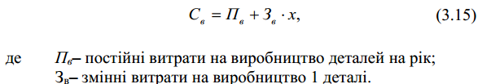

3. Визначимо, за якої потреби в деталях вартість їх придбання і виробництва дорівнюватиме:
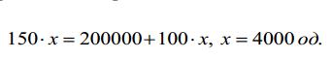
Розрахунки показують, що за річної потреби в 4000 од. комплектуючих для реалізації проекту витрати на закупівлю деталей дорівнюватимуть собівартості виробництва власними силами підприємства. За потреби понад 4000 од. на рік менш
витратним є власне виробництво, а за меншої потреби для підприємства вигідніше їх купувати.
Графічний метод прийняття рішення відображений на Рис. 3.2.

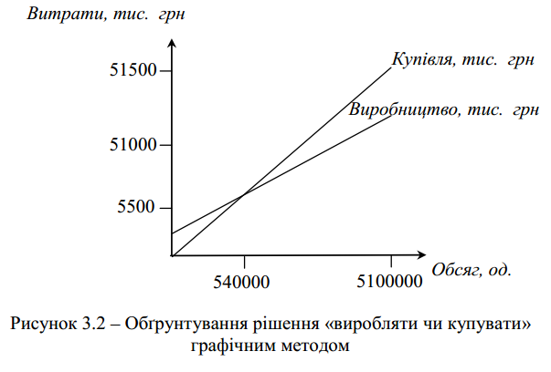
Для остаточного прийняття рішення потрібно враховувати такі фактори, як потужність підприємства, якість продукції, коливання обсягів, створення або скорочення робочих місць, наявність інвестиційних ресурсів для придбання необхідного обладнання і т. ін.

Після виконання практичної роботи студент повинен:
ЗНАТИ:
Які методи прийняття рішень бувають.
Особливості застосування методів прийняття рішень
ВМІТИ:
Використовувати методи прийняття рішення: метод мозкового штурму, Дельфі, графічний метод.

ЗАВДАННЯ ДОДОМУ: оформити звіт.

